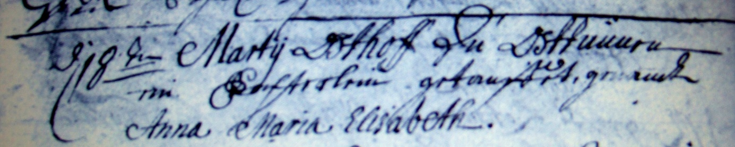

Kirchenbuch Rhynern 1739; ARCHION-Bild 38 in „Taufen 1700 – 1742“
Abschrift:
„d 18ten Martii Osthoff zu Osttünnen ein Töchterlein getaufet, genannt Anna Maria Elisabeth“.

